Как сделать костюм на Коляду своими руками.
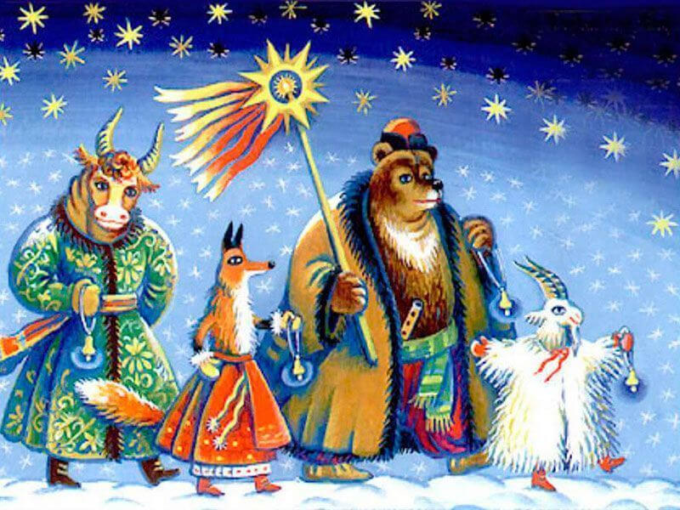
Традиционно на святки самые заводные, веселые и раскрепощенные собираются в небольшие группы и отправляются в удивительное путешествие по дворам и домам, даря всем вокруг хорошее настроение с помощью задорных песен, танцев, шуток и прибауток.
Важным условием участия в колядных шествиях является наличие карнавального костюма.
Традиционными костюмами на Коляду по праву можно считать – костюм козы, коровы, петуха, волка, собаки, цыгана или цыганки, смерти с косой и т.д.
В нашей статье мы подготовили для вас несколько не сложных в изготовлении карнавальных костюма, которые вы сможете сделать своими руками, а затем участвовать в колядках.
Так как действие уличных гуляний происходит на свежем воздухе и самую холодную пору года, то не забудьте хорошо и тепло одеться под свой карнавальный костюм. Учитывайте эту необходимость и при изготовлении костюма. Костюм должен быть как минимум на один размер больше.
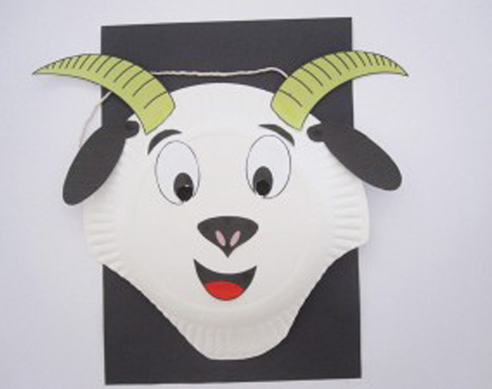

Маска Козы своими руками

Необходимые материалы:
- одноразовая пластиковая тарелка;
- резинка (на подобии модельки);
- дырокол;
- двусторонний скотч;
- цветная бумага или готовый принт козы.

Изготовление:
Из пластмассовой одноразовой тарелки необходимо вырезать контур будущей маски Козы. Для этого немного срезаем по бокам, чтобы получился острый подбородок, он же будет бородой Козы

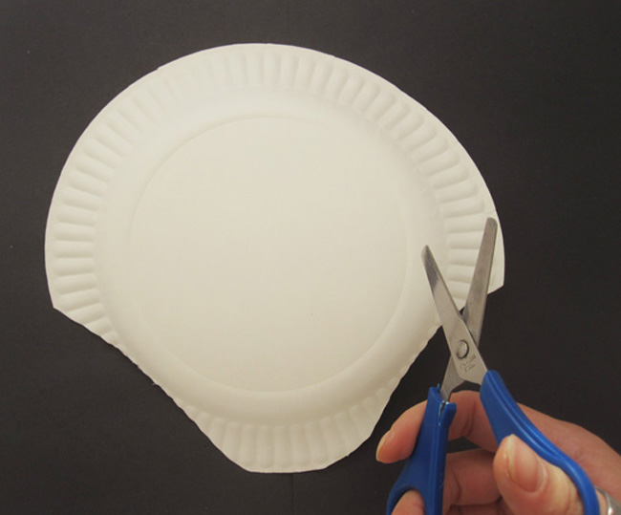
Если у Вас есть возможность распечатать принт с Козой, то обязательно воспользуйтесь этой возможностью. Если же нет, то используя цветную бумагу, вырежьте рога, уши, глаза, рот и нос козочки. Аккуратно приклейте все детали на маску на двусторонний скотч.
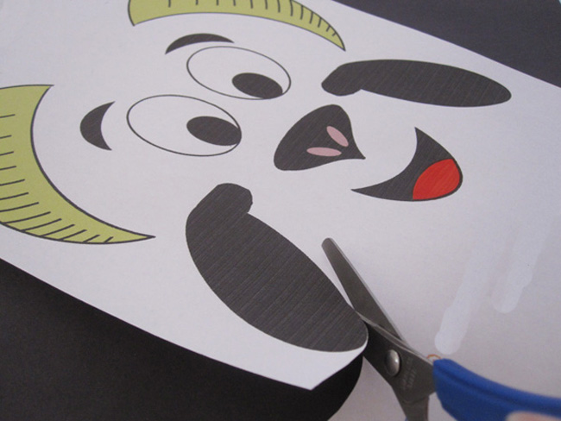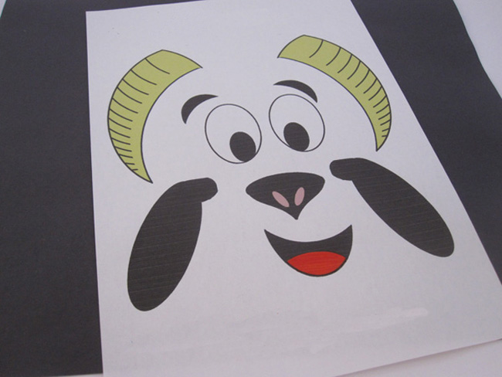
Не забудьте про глазки. Предварительно примерьте маску на себя и отметьте те места, где должны быть глаза, и только потом приступайте к вырезанию.

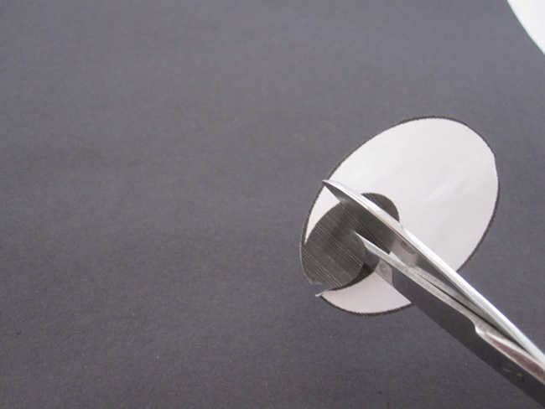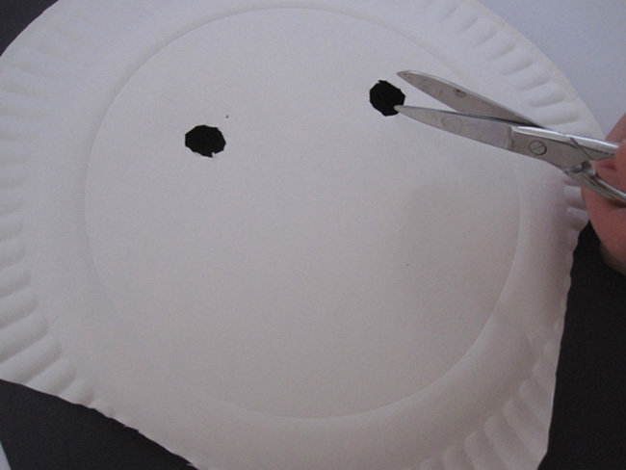

В районе ушек при помощи дырокола сделайте отверстие с одной и с другой стороны. В отверстия проденьте резинку и завяжите ее на узелок.

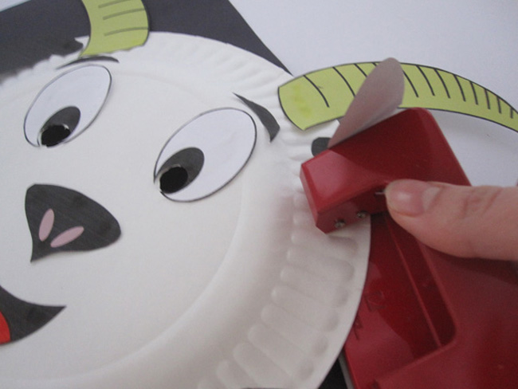

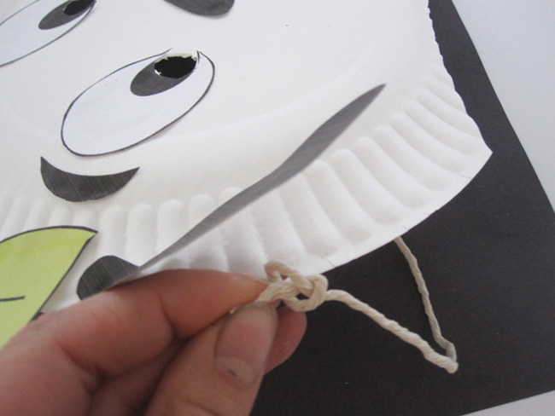

И вот она веселая маска Козы или Козла, это уж кому как нравится, готова. Можете смело отправляться в ней на новогоднюю вечеринку, детский утренник, колядки или просто повеселить гостей за столом.
Такая маска обязательно понравится маленьким детям. Если у Вас в семье много детишек, сделайте им всем по маске.

